ГКУ "МГПСС" поздравляет жителей Столицы с Днем Города!
02.09.2020
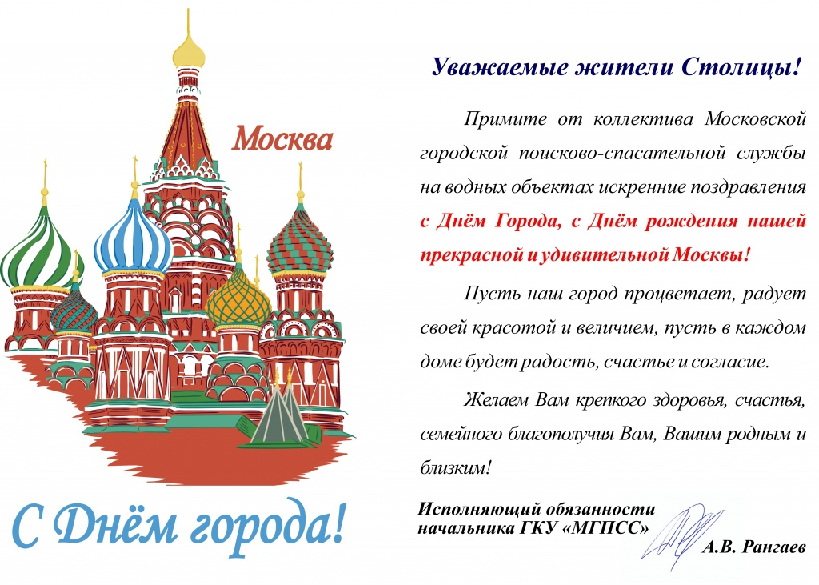

Адрес страницы: http://mgpss.mos.ru/presscenter/news/detail/9194018.html
ГКУ «Московская городская поисково-спасательная служба на водных объектах»

